-------------- Versión curta
MEDICIÓN DOS NIVEIS DE RADÓN NO IES RAFAEL DIESTE CON ALUMNADO DE 1º BACHARELATO.
Durante o mes de marzo, realizáronse medicións de radón no IES Rafael Dieste, levados a cabo por alumnado de 1º Bacharelato que imparte a materia de Física e Química.
As medicións realizáronse cun equipo MiniPix, diseñado polo CERN (Organización Europea para a Investigación Nuclear) e cedido polo IGFAE (Instituto Galego de Física de Altas Enerxías), a través do proxecto MEDRA.
 | 

Con esta unidade didáctica, pretendeuse abordar de maneira transversal, a emisión de partículas por parte dos diferentes corpos, o empleo deste medidor, a análise estadística dos resultados e a emisións de conclusións a través da elaboración dun artículo científico.
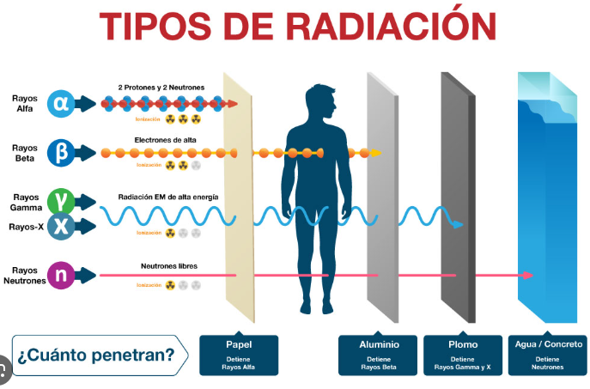

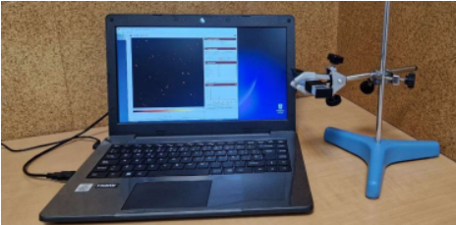

-------------- Versión longa
MEDICIÓN DOS NIVEIS DE RADÓN NO IES RAFAEL DIESTE CON ALUMNADO DE 1º BACHARELATO.
Durante o mes de marzo, realizáronse medicións de radón no IES Rafael Dieste, levados a cabo por alumnado de 1º Bacharelato que imparte a materia de Física e Química.
As medicións realizáronse cun equipo MiniPix, diseñado polo CERN (Organización Europea para a Investigación Nuclear) e cedido polo IGFAE (Instituto Galego de Física de Altas Enerxías), a través do proxecto MEDRA.

Con esta unidade didáctica, pretendeuse abordar de maneira transversal, a emisión de partículas por parte dos diferentes corpos, o empleo deste medidor, a análise estadística dos resultados e a emisións de conclusións a través da elaboración dun artículo científico.

Tras a realización da medición levada a cabo en diferentes puntos do centro educativo, realizáronse tres artigos científicos onde as principais conclusións son as seguintes:
"En conclusión, os niveis de radón no instituto Rafael Dieste non son prexudiciais para a saúde; pola contra, a ventilación nas aulas é crucial para que os devanditos niveis se manteñan controlados. Proba disto é o aumento porcentual de radón no ambiente, que pode resultar de até seis veces superior cando non se ventila o espazo respecto a cando si se fai. Segundo a OMS[6], o radón comeza a ser alarmante a partires dos 100 Bq/m³, aínda que permite até uns 300 Bq/m³. É importante recalcar que as medicións presentaron niveis baixos incluso nos andares subterráneos, a aula de tecnoloxía e o ximnasio, que se supoñe que son os que máis partículas alfa deberían ter por estar máis preto do solo. A estancia cun maior número de partículas é o laboratorio de física que, sorprendentemente, atópase no terceiro andar do edificio. Non hai unha clara explicación do aumento do gas radón nesta aula; porén os datos seguen sen ser alarmantes. O salón de actos presenta dificultades para a súa ventilación e, aínda así, pode manterse en niveis non prexudiciais para a saúde humana. Por último, remarcar que nalgunhas medicións o número de partículas foi 0, baixando drasticamente a media de radón".
Un tabla resumen das medidas móstrase a continuación:
